НА КРЫЛЬЯХ ОПЕРНОГО ВДОХНОВЕНИЯ
Литературно-художественное обозрение юбилейной постановки - «Танец, опера, драма»

Александр СИГАЧЁВ, Союз писателей России, поэт, драматург

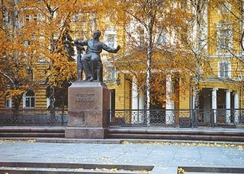

http://ecology-mef.narod.ru/mos/villa/konservatoria.htm

К 50-летию Московского музыкального общества - «Танец, опера, драма»

В музыкальной жизни Москвы 26 мая 2011 года произошло замечательное событие: состоялась юбилейная концертная программа Московского музыкального общества - «Танец, опера, драма». Концерт состоялся в Рахманиновском зале Московской консерватории. Сценическая постановка концертной программы осуществилась силами студентов кафедры оперной подготовки, вокального факультета Московской Государственной консерватории им. П.И. Чайковского.
Оперный театр Московской консерватории - явление уникальное. Его история начинается практически с момента рождения самой консерватории. Первый оперный спектакль состоялся 2 мая 1869 г. в Большом зале Благородного собрания, поставлен силами студентов Московской консерватории под управлением Н.Г. Рубинштейна; была исполнена опера М.И. Глинки "Жизнь за царя".
Консерваторские оперные постановки были важными не только для молодых исполнителей, режиссёров и дирижёров, но и для композиторов. Именно в Московской консерватории 17 марта 1879 г. состоялась премьера оперы П.И. Чайковского "Евгений Онегин", и с тех пор установилась добрая традиция - открывать этой оперой каждый новый сезон Оперного театра.
Московское музыкальное общество «Танец, опера, драма» сохраняет лучшие традиция педагогического мастерства оперного сценического искусства. Гармонично сочетается оперное искусство с театром, драматургия с хореографией. Наряду с вокальным исполнительским искусством, проявленным наиболее ярко в наивысшие по накалу страстей моменты сценического действия; придаётся также исключительно большое значение сценическому слову (декламации, речитативу, монологу, музыкальному речитативу). Всё это необходимо для формирования большого, многогранного оперного певческого таланта. Такая многоцелевая оперная практика даёт очень многое студентам вокального факультета, кафедры оперной подготовки. Не случайно многие выпускники Московской консерватории, получившие практику широкого овладения сценическим мастерством, хореографией и оперным певческим искусством, активно работают во многих знаменитых театрах, как в России, так и за рубежом. Немало выпускников МГК им. П.И. Чайковского пользуются заслуженной славой в России - Большом и Мариинском театрах, Московском академическом музыкальном театре им. К.С. Станиславского и Вл.И. Немировича-Данченко, а также - на самых престижных мировых оперных сценах: Венская опера, "Ла Скала", Метрополитен-опера, "Опера-Бастиль", Гамбургская опера и других.
Истоки оперного музыкального театра, как такового, имеют многовековую историю – в народных празднествах и игрищах, сочетавших пение, танец, пантомиму, действие, инструментальную музыку. Драматические спектакли древности также не обходились без музыки: и в античной трагедии и в средневековых «священных» представлениях. Однако, как особый вид драматического музыкального искусства, опера сложилась на рубеже XVI-XVII веков в эпоху Возрождения, как поиск пути к созданию музыкально-театрального спектакля нового типа*.
НАД ПОСТАНОВКОЙ ДРАМАТИЧЕКСКОГО, ХОРЕОГРАФИЧЕСКОГО И МУЗЫКАЛЬНОГО СПЕКТАКЛЯ РАБОТАЛИ:

Исполнители:

Ведущие: Альбина Латипова и Арсений Яковлев

Студенты кафедры оперной подготовки вокального факультета МГК им. П.И. Чайковского.

Режиссёр-постановщик оперных и драматических отрывков – Силантьва И.И., доцент
Режиссер-постановщик басен - Клименко Ю.Г., доцент
Балетмейстр – Петрова Т.К., доцент

Концертмейстеры:
Наталья Казакова
Александр Ракитин
Александр Радионов
Светлана Тимофеева

Зав. постановочной частью – Б.Б. Князев
Зав. костюмерным цехом - Т.А. Шатлыгина
Грим – В.В. Рыбакова
Реквизит – С.Ю. Неклюдова

Декан вокального факультета, заведующий кафедрой сольного пения – Народный артист России, профессор, П. И. Скусниченко

Заведующий кафедрой оперной подготовки - Заслуженный артист России, доктор искусствоведения, профессор, В. Ф. Жданов

Директор Московского музыкального общества - «Танец, опера, драма» - К.В. Апальков

Старший администратор - Заботин Виктор Алексеевич.
ПРОГРАММА КОНЦЕРТА:

1. П.И. Чайковский. Полонез из балета «Лебединое озеро».
Исполняют студенты первого курса МГК им. П.И. Чайковского:
Александр Бородейко, Цой Хер Чун, Константин Сучков, Руслан Цуриев, Наталья Кучина, Евгения Филатова, Анастасия Прорвич, Альбина Латипова.

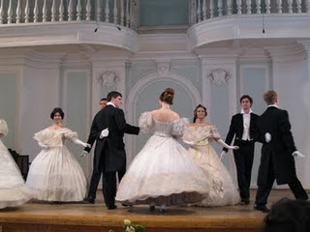

2. А.Н. Островский «Волки и овцы»
Сцена из комедии.
Глафира – Дарья Давыдова
Купавина – Елена Попандопуло.

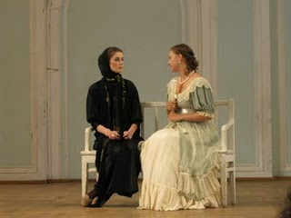

3. И.А. Крылов. Басня «Лебедь, Щука и Рак»
Валерия Зеленская

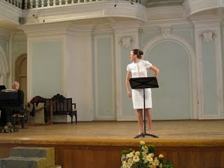
4. И. Штраус. Полька
Исполняют студенты второго курса МГК им. П.И. Чайковского:
Лилия Гайсина, Екатерина Ясинская, Варвара Цокол, Кирилл Золочевский, Илья Павлов, Кирилл Капачинских, Алексей Зубарев.

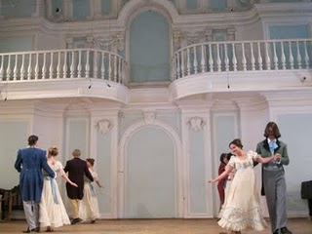

5. Г. Доницетти. «Рита или побитый муж».
Ария Риты
Рита – Татьяна Барсукова, (класс профессора К.Г. Кадинского).

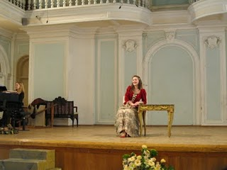

6. Г. Доницетти. «Рита или побитый муж»
Ария Гаспара
Гаспар – Евгений Насонов, (класс профессора Ю.А. Григорьева).

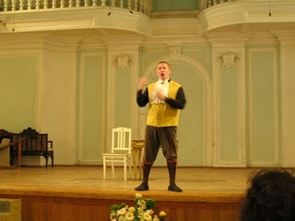

7. А.Н. Островский. «Волки и овцы»
Сцена из комедии
Глафира – Илона Револьская
Лыняев – Константин Сучков.

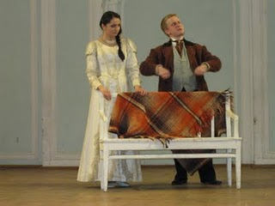

8. П.И. Чайковский. «Кофе». Восточный танец из балета «Щелкунчик».
Исполняют: Ольга Селиверстова и Джульетта Аветисян.

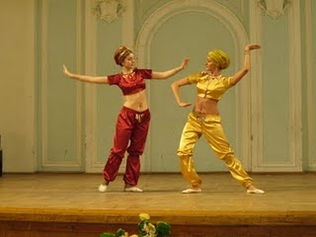

9. Ф. Шуберт. Баллада «Лесной царь»
Ксения Дудникова (Класс профессора К.Г. Кадинского).

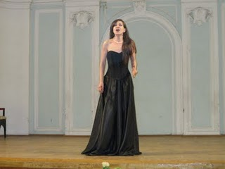

10. С.В. Михалков. Басня «Мышь и Крыса»
Крыса – Карина Херунц (Надежда Давыдова)
Мышь – Татьяна Никифорова
Мажордом – Арсений Яковлев

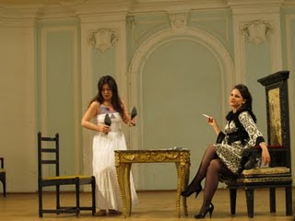

11. А.Н. Островский. «На всякого мудреца довольно простоты» Сцена из комедии
Мамаева – Наталья Кучина
Глумов – Александр Бородейко

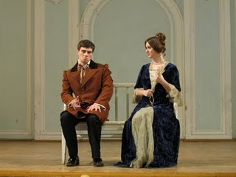

12. Ж. Масснэ. «Манон»
Манон – Екатерина Ясинская (класс профессора Г.А. Писаренко).

13. П.И. Чайковский. Трепак из балета «Щелкунчик»
Исполняют: Людмила Боталова, Илья Павлов.

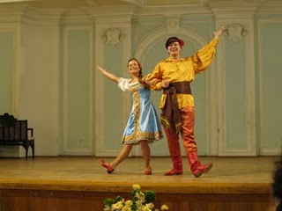

14. Р.Б. Шеридан. «Школа злословия»
цена из комедии
Леди Тилз – Асмик Акопян
Сэр Питер – Константин Сучков.

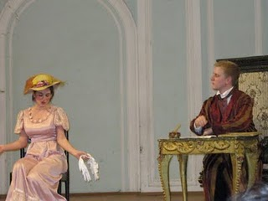

15. Г.В. Свиридов. Вальс
Исполняют студенты вокального факультета:
Ольга Селивёрстова, Джульетта Аветисян, Елизавета Соина, Ксения Дудникова, Евгений Мизин, Алексей Богданчиков, Чан Чен, Алексей Зубарев.

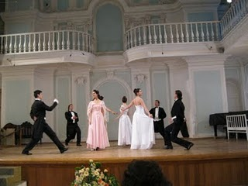

16. Русская народная песня «Ах, что же ты, мой сизой голубчик»
Анна Назарук (класс профессора Ю.А. Григорьева).

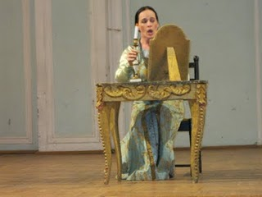

17. И.А. Крылов. «Лисица и виноград»
Лисица – Валерия Зеленская
Виноград – Анжели Геворкян

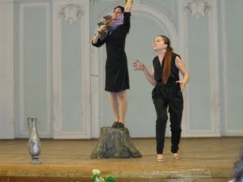

18. А.П. Петров. Цыганский танец
Исполнители: Варвара Цокол, Кирилл Золочевский

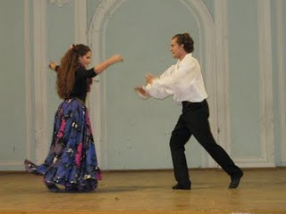

19. Г. Ибсен. «Пер Гюнт». Сцена из драмы
Озе – Анастасия Прорвич
Пер – Антон Зараев

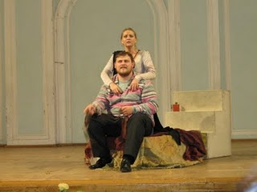

20. С.С. Прокофьев. Танец рыцарей из балета «Ромео и Джульетта»
Исполнители: Джульетта Аветисян, Ирина Кордовская, Ирина Поливанова, Чан Чен, Алексей Зубарев, Даниил Чесноков.

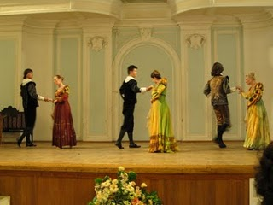

21. М.П. Мусоргский. «Сорочинская ярмарка»
Речитатив и ария Параси
Парася – Любовь Татевосян (класс профессора И.И. Масленниковой).

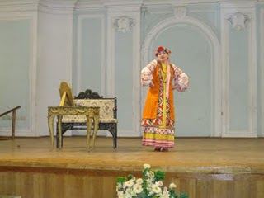

22. В.-А. Моцарт. «Дон Жуан»
Ария со списком
Лепорелло – Иван Щербатых (класс профессора Ю.А. Григорьева)
Жена Дон-Жуана (Миманс) Юлия Борисенко

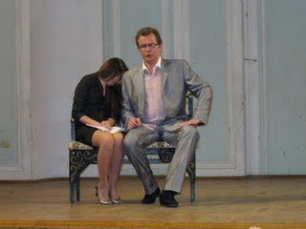

23. Спичак. Чарльстон
Исполняют студенты первого курса: Наталия Кучина, Евгения Филатова, Анастосия Прорвич, Александр Бородейко, Руслан Цуриев, Константин Сучков

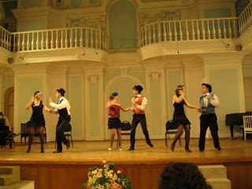

24. Н.А. Римский-Корсаков. «О чём в тиши ночей»
Ирина Юсубова (класс профессора П.И. Скусниченко).

25. В.С. Высоцкий. «Маски»
Стихотворение читает Алексей Зубарев

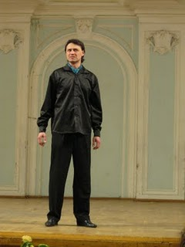

26. И.И. Дмитриев. Басня «Кокетка и пчела»
Дуняша – Жанна Жданова
Пчёл – Алексей Яковлев
Лизетта – Евгения Кузнецова
Мисс Дженни - Валерия Зеленская
Параша – Татьяна Никифорова

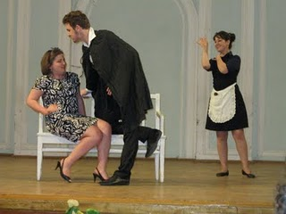

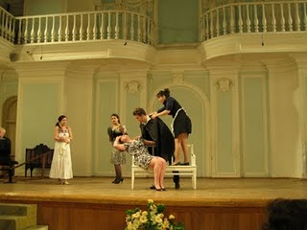

27. Л. Амстронг. «Тросточки»
Исполнители: Екатерина Ясинская, Илья Павлов, Людмила Боталова, Алексей Зубарев, Любовь Татевосян, Кирилл Золочевский.

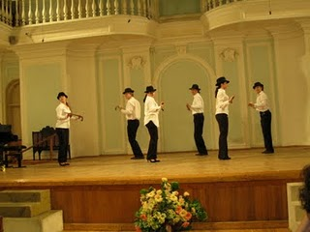

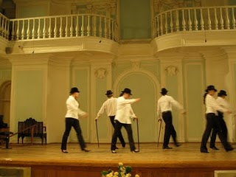

ФИНАЛ

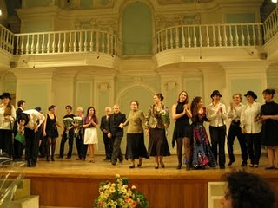

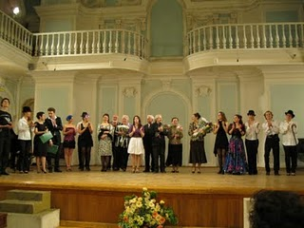

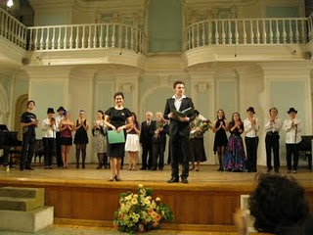

-----------------------------------------

* Первоначально музыкально-драматические спектакли не имели точного обозначения и назывались: музыкальная сказка, музыкальная драма или opera in musical (музыкальное произведение) или сокращённо opera (по-латыни opera означает труд, творение, действие).
Оперные спектакли поначалу предназначались для придворной знати, позднее в разных странах Европы стали открываться публичные музыкальные театры, для широких слоёв городского населения. Опера заняла важное место в жизни общества, как неотъемлемая часть мировой культуры. Великие композиторы создали огромное разнообразие типов музыкально-театральных произведений: героико-патриотические, эпические, лирико-драматические и комические.
Русские композиторы-классики вслед за Глинкой создали высокопатриотические оперные произведения, отразившие исторические судьбы родины. Величайшим явлением в истории мирового музыкального театра стало оперное творчество П.И. Чайковского, отличавшееся исключительной глубиной психологических характеристик, правдивого выражения драматических конфликтов и душевного состояния людей.

